世界杯足球竞彩游戏

**一、首页**

功能：

1、登陆功能

功能描述：用户输入用户名和密码登陆网站。

2、注册功能：

功能描述：点击注册弹出注册框，用户只需要输入用户名、邮箱、密码进行快速注册。

3、找回密码功能：

功能描述：用户输入邮箱地址，系统发送修改密码邮件链接，用户点击链接修改密码。

4、首页网站公告显示：

功能描述：网站首页可参考<http://im.qq.com/macqq/>

滚动显示网站的产品游戏。目前只有世界杯足球竞彩游戏，后期可添加。

**二、用户中心**

功能：

1、用户充值/提取功能

功能描述：该需求只需要预留接口，会调用第三方平台的充值/提现接口来实现。实现仅仅是http get和post请求来实现，很简单。

2、用户账单明细功能：

功能描述：账单分为充值账单、提取账单、消费账单。

比如消费账单有这些字段：时间、游戏名称（世界杯足球竞彩）、支出/收入额度。

3、安全中心

功能描述：修改密码、设置交易密码。（使用账户余额的时候必须输入交易密码），交易密码为6位数字，6次错误将锁定账户半小时。

**三、游戏中心**

功能：

1、游戏列表展示：包括游戏LOGO图片、游戏介绍、提供游戏下载链接、二维码链接。世界杯足球竞彩直接跳转到投注界面。

四、关于界面

功能

1、关于我们文字描述

2、联系我们：就提供QQ交流群、以及客服QQ联系方式。

**五、投注页面**

功能：

1、投注 面板功能

功能描述：投注面板（页面）分三个tab页，共三种玩法。

A、胜负平玩法：界面参照<http://trade.500.com/jczq/>

功能详细描述：

1）、页面列表显示，显示的字段为：编号、赛事、截止时间、主队VS客队、让球、投注区

如下图：

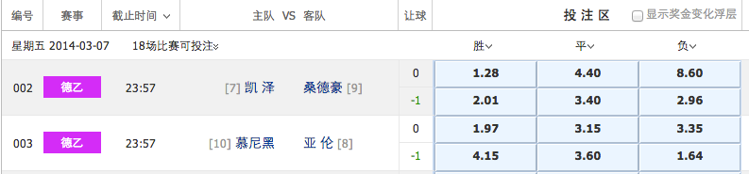

2）、赛事列表按时间分段显示，如下图中的按天可展开和合并。

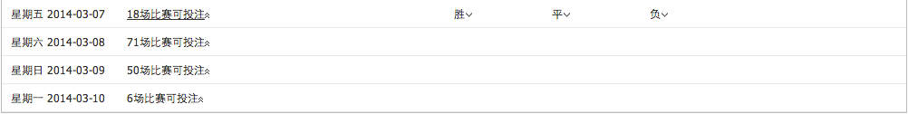

3）、赛事列表数据显示说明：

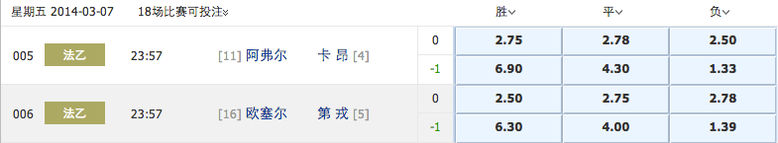

赛事编号、赛事名称、球队名称，让球直接显示。投注面板中的赔率数据30秒钟更新一次。点击进行投注，一次只能选折一种投注结果进行投注，如果想选择多个结果进行投注，需要进行多次投注操作。让球0表示不让球，+1表示客队让1球，-1表示主队让1球。

4）、赔率计算方式：每场比赛有3种投注结果，每中结果的赔率计算方式为：

该场比赛投注总投注金额：totle

一种投注方案的总金额：_totle

返奖率：sp(该值为固定值，由后台设置，对于这个玩法来说都一样，如80%)

赔率：odds

adds=(totle*sp)/_totle;

简单的理解为该场比赛投注的总金额的80%平均分给中奖的人。

5）、可设置一场比赛停止投注，或者该场比赛过了投注截止时间，把截止时间改为已结束字样。

6）、赛事增加功能，删除功能、编辑功能。

7）、投注结果功能：没选择一种结果，结果列表显示选择结果，如：

赛事编号 对阵 胜 投注额度 确认按钮

由于每次投注就支持选择一种结果，所以就显示一条数据，当点击确认按钮后，这次投注就完成。投注额度用户自己手动输入，默认为100。

B、比分玩法：界面参照<http://trade.500.com/jczq/index.php?playid=271>

功能详细描述：

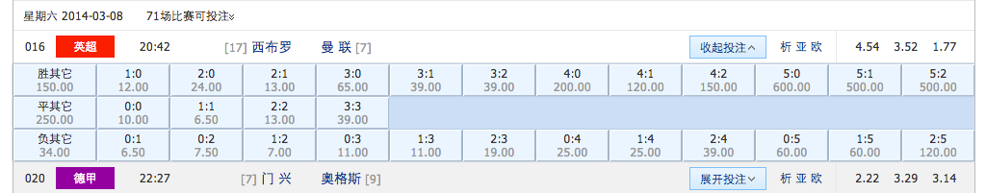

比分玩法页面跟第一种玩法页面要求一样，区别在于投注页面的改变。赔率计算方式也一样，只是投注项分成了31种。其余功能一样。

C、冠军、亚军玩法：界面参照<http://trade.500.com/gyj/worldcup.php>

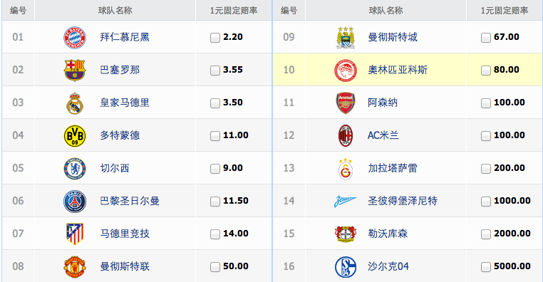

该页面一次只能选择一次结果进行投注。一元赔率改成一积分赔率。为了实现方便，不需要左右显示列表，一行就显示一支球队，不做要求。

上述界面中的字段可删减、只保留一些必要字段，这个具体商量。游戏中一注为一个积分，不写人民币。

**六、我的投注明细**

功能描述：列表显示每种投注明细。例如：

玩法 赛事编号 对阵 投注结果 投注额 中奖额 状态 投注时间 开奖结果

胜负平 001 德国-巴西 胜 100 0 等待开奖

比分 001 德过-巴西 1:1 50 100 已开奖

冠军 无 无 巴西 100 0 等待开奖

列表需要过滤功能：玩法过滤、状态过滤即可

注：每次投注确认时，用户需要输入6位交易密码。

页面中所有字段都不需要点击链接功能。